Interview de Laurent Ledoux par Eric Lemaire (PhiloLogos)
15/04/15

Laurent Ledoux est Président du ministère des transports et directeur de l'Asbl Philosophie et Management. Il a initié depuis un peu plus d'un an un projet de “libération” (selon le terme utilisé par le professeur Isaac Getz dans “Liberté & Cie”) du Ministère des Transports et de la Mobilité Belge.

En quoi a consisté le projet de “libération” de Ministère ? Qu’elle en est la philosophie ? Ses finalités ?

La philosophie du projet est très simple. Elle correspond d’ailleurs à ce que j'ai fait dans une banque internationale pour une business unit dont j’étais responsable avant de rejoindre le Ministère. Cette philosophie énonce que pour avoir des équipes qui fonctionnent bien, il faut mettre en place une culture de travail qui respecte trois principes de base :
- Chaque collaborateur se sent respecté de manière intrinsèquement égal, quel que soit son niveau;
- Le développement personnel de chaque collaborateur est une fin en soi, qui dépasse le développement organisationnel;
- Chaque collaborateur dispose de la plus grande autonomie possible dans son travail.

Ce sont là trois principes extrêmement simples mais qui ont des conséquences importantes*.

En ce qui concerne le Ministère de la Mobilité, nous avons commencé par transformer les bureaux en un open space & dynamic office (plus de murs et plus de bureau individuel, y compris pour le Président) couplé à la suppression de l'obligation de pointer, une promotion du télétravail, la mise à disposition de bureaux satellites*, et puis de plus en plus maintenant, un changement dans la manière de gérer les réunions* et le suivi de toutes nos activités et de tous nos projets*.

Bien sûr, le dynamic office, la suppression de l'obligation de pointer et la promotion du télétravail vont de pair avec une évolution d'un système de contrôle hiérarchique du présentéisme vers un système de contrôle, ou plutôt de suivi, de la performance, au travers d’objectifs clairement définis pour chacun.

Cette philosophie est en phase avec les changements induits par la démocratisation dans les pays occidentaux depuis quelques siècles et la révolution informatique depuis quelques décennies. Ces changements ont pour effet que la créativité des gens au travail est l’un des facteurs de réussite le plus important des organisations. Cette créativité dépend de leur engagement pour essayer de faire les choses le mieux possible, qui dépend à son tour du sens qu’ils donnent à leur travail et du bien-être qu’ils ressentent à le réaliser. Notre philosophie, qui n’instrumentalise pas les collaborateurs au profit des buts de l’organisation, facilite cela cet engagement.

Il n'y a pas donc pas, selon nous, de contradiction fondamentale entre mettre en place des conditions de travail qui facilitent l'épanouissement personnel des collaborateurs et le fait d'obtenir de meilleurs résultats pour l’organisation, pour autant que le premier objectif soit poursuivi pour lui-même et non pas comme un instrument pour poursuivre le second. Dans notre cas, il est vrai, cela est d’autant plus facile et évident que ce ne sont pas des résultats financiers que nous cherchons mais de meilleurs services pour la société belge dans son ensemble.

Le problème, c'est quand on inverse les choses et que l'on “libère” l’organisation avant tout pour obtenir de meilleurs résultats financiers. Dans ce cas là, à mon avis, cela ne marche pas. C'est donc bien là, dans l’inversion des priorités, que le changement de paradigme doit s'effectuer.

En fait, ce que je cherche, c'est de mettre “Milton Friedman sur sa tête”. C'est à dire de retourner l’équation qu’il a popularisée et selon laquelle le but d'une entreprise serait de maximiser la valeur actionnariale sous la contrainte du respect des lois et de la décence commune. Selon moi, à l’inverse, le but d'une entreprise devrait être d'optimiser sa contribution sociétale sous la contrainte d'un rendement adéquat* pour les actionnaires. En d’autres termes, l'objectif initial de Friedman devient la contrainte dans mon équation, et sa contrainte devient mon objectif.

Bien sûr, je ne suis pas le seul à dire cela évidemment. L’un des patrons de Danone, Emmanuel Faber, affirme dans les médias quelque chose de tout à fait similaire. Et dans les faits, il met en place des mesures qui poursuivent la logique de cette équation : ainsi, Danone calcule un tiers du bonus de ses cadres sur base de KPI liés à des objectifs sociétaux. De cette façon la RSE n’est plus un objectif périphérique, secondaire. Il est au coeur de la logique interne de l’organisation.

Vous avez initié ce projet de “libération”, sans qu’il vous soit imposé ou demandé par votre Ministre de tutelle. Qu'est-ce qui a motivé votre engagement ?

En effet, mon engagement est le fruit de mes reflections sur le management, que je mène au sein de l'association Philosophie & Management, depuis environ 14 ans. Au travers des séminaires mensuels que nous organisons chaque mois, nous abordons au travers de différents angles, cette question toute simple : "Comment peut-on retourner l’équation friedmannienne et qu'est-ce que cela implique en termes de management ?"

Cette démarche personnelle est fondamentale. En effet, mettre en place un projet de “libération” demande de la part du manager de concevoir de façon radicalement différente son rôle. Il doit devenir quelqu'un qui mobilise un groupe sans essayer de se mettre avant tout en avant. Il doit sortir autant que possible de la logique du contrôle et laisser émerger un “suivi” résultant d’une nouvelle dynamique des relations, plus naturelle et organique, entre les membres de l’organisation.

La difficulté n’est pas tant organisationnelle que personnelle : ce changement nécessite avant tout que le manager fasse un gros travail à faire sur son égo. Ainsi, je suis persuadé que ce qui protège avant tout le management de type friedmanien, c’est l’égo de nombreux managers : ils tirent leur importance et l’estime d’eux-mêmes en s’attribuant la réussite financière de leur organisation, et justifient ce faisant les énormes disparités en termes de salaires au sein de leur organisation. Dans une optique de “libération”, de telles postures n'ont plus de sens. Il faut donc pouvoir s'en libérer.

Par ailleurs, toutes ces démarches de libération ont quelque chose d'assez écosystémique*. Cela implique de passer d'une approche mécanique du mangagement et de la gestion du changement à une approche beaucoup plus organique, écosystémique. Cela va de pair, me semble-t-il, avec une réflexion sur notre rapport à la nature, notre rapport aux autres, etc., afin de voir les choses de façon plus holistique. Ce travail là, j'ai pu également le faire petit à petit au travers de mon engagement dans Philosophie & Management.

Ces réflexions “ego- et eco-systémiques” mènent inévitablement à un questionnement sur le sens des organisations pour lesquelles nous travaillons et le sens de nos vies plus généralement. La maximisation du profit pour elle-même n'a aucun sens et est abhérrante. La croissance infinie présupposée dans les modèles de maximisation de la valeur actionnariale ne tient pas débout, du moins si l'on tient compte du monde physique, fini, dans lequel nous nous trouvons. La question est donc de savoir comment nous pouvons réfléchir autrement.

En somme, la “libération” est une tentative de mettre ces réflexions en musique, en pratique. Et c'est pour cela qu'il n'y a pas qu'une seule méthode pour le faire.

Vous associez la “libération” à un projet social de décroissance ?

Je ne crois pas qu’il faille parler de “décroissance”. Je préfère parler d’une autre croissance. Qu'on soit bien clair, je ne dis pas que toutes les entreprises dans un processus de “libération” sont aussi automatiquement engagées dans une logique de recherche d'une autre croissance*. Je pense néanmoins qu'elles y tendent tôt ou tard naturellement.

Dans cette optique, dans le cadre d’un centre d’expertise que je dirige sur le “Leadership dans la nouvelle économie” pour l’association Lead-In, j'ai écrit avec d’autres un petit papier qui s'appelle Les trois niveaux de conscience des entreprises responsables. Nous y évoquons ces trois niveaux que sont :
- la conscience des dynamiques humaines, qui permet de comprendre la façon dont les gens sont capables de travailler entre eux sans être contrôlés par une hiérarchie;
- la conscience éco-systémique, qui nous incite à nous inspirer de la nature pour changer l'organisation, inventer de nouvelles technologies, de nouveaux partenariats,...
- la conscience de nos buts finaux, qui nous incite à revoir nos priorités, mettre en place d’autres systèmes de gouvernance,...

Ces trois niveaux se complètent. Ils sont distincts mais inter-reliés. Ainsi, Jean-François Zobrist, de Favi, a réalisé une transformation radicale de cette entreprise à partir d’une conscience très forte de la “dynamique humaine”, combinée à une conscience du but final très clair, exprimé dans leur devise : « Toujours plus et mieux pour moins cher pour chacun de nos clients, à Hallencourt, dans le respect de la terre de nos enfants. » L’importance qui est mise sur le développement local et le respect des générations futures évoque aussi la conscience éco-systémique forte chez Favi. Favi est donc un bel exemple du lien naturels entre les trois niveaux de conscience, même si dans certains cas, et à certains stade, un niveau de conscience peut-être plus développé que les autres.

Comment fonctionne la dynamique entre les trois niveaux de conscience selon vous ? Est-ce que ce sont les salariés qui vont intégrer de plus en plus des précuppations écologiques et vont s'efforcer de les traduire dans le fonctionnement de leur organisation ?

Je crois que cela peut être différent pour chaque entreprise, en fonction de son histoire, de ses employés, de son contexte. Certaines entreprises, pour des raisons diverses, peuvent être plus naturellement sensible à un type de conscience. C’est leur porte d’entrée. Inévitablement, par contagion presque, les actions qu’ils mènent pour répondre à ce niveau de conscience, les amènent à se poser des questions liées aux deux autres niveaux de conscience. Tout simplement parce qu'ils partagent des logiques similaires*. Si l’on y est attentif, on peut voir cette évolution dans de nombreuses entreprises. Il y en a qui approchent d’abord les choses du point de vue écosystémique, qui s'engagent par exemple dans le Cradle to Cradle (Du berceau au berceau), l’économie du partage ou de la fonctionnalité, sans avoir déjà envisagé la “libération” de leur entreprise, du point de vue de la human dynamic consciousness. Mais inévitablement, ce qu’exige la mise en place du Cradle to Cradle par exemple, va les y amener. C’est en tout cas mon hypothèse, non prouvable scientifiquement, mais qui me paraît néanmoins assez plausible et validée empiriquement dans plusieurs cas que je connais.

Revenons au Ministère de la Mobilité. Quels sont les résultats que vous avez obtenus ?

Les changements dont je parle, il faut les voir sur 5 à 10 ans. Cela fait un peu plus d’une année que je suis engagé dans ce projet, depuis mon entrée en service. Il est donc trop tôt pour se prononcer sur d’éventuels résultats. Mais je crois qu’on peut pouvoir dire sans risque qu’on sent déjà une dynamique différente au sein du Ministère. A l'extérieur, certaines personnes se rendent compte que les choses bougent. On ne peut cependant pas encore prétendre qu'il y ait tel ou tel changement qui puisse être mesurer. Il faut être très prudent : manage expectations. Tant en interne qu’en externe.

Finalement votre rôle dans le projet, diriez-vous qu'il consiste à porter une vision sans contrôler ? Porter le "pourquoi" comme dirait J.F.Zobrist, et non le "comment".

Oui, tout à fait, mais enfin, dans notre cas, à nouveau, on est encore qu'au début. J'ai donc encore un rôle très fort pour pousser les choses. Il n’est en effet essentiel de comprendre qu'au départ il faut parfois être carrément “dictatorial” pour mettre en place un processus de “libération”. C'est tout le paradoxe, et cela on le voit dans plein d'autres organisations qui se sont libérées, que ce soit chez Semco que chez Favi. Au départ, il faut faire le ménage. Pour ma part, j'ai eu la chance de pouvoir changer 6 des 7 membres du comité de direction dont j’avais hérité et qui auraient inévitablement freiné la réorganisation que nous menons s’ils étaient restés. Le renouvellement du comité de direction a été mon premier défi et a absorbé une partie importante de mon énergie durant la première année. Lourd mais indispensable.

Les membres initiaux du comité de direction étaient-ils vraiment contre ?

En tout cas, ils me donnaient peu de signes d’avoir envie de se battre pour réorganiser le Ministère. Et donc, j’ai immédiatement compris, lors de ma première réunion avec le comité de direction, le premier jour de ma nomination, qu’avec eux, à l’exception d’une personne, nous ne pourrions pas avancer très vite. Cela peut paraître un jugement sans fondement et expéditif mais, je suis convaincu par ailleurs, qu’il faut aussi être capable de prendre des décisions rapides, intuitives, si l’on veut avoir une chance de succès. Qu’on l’aime ou pas, si on veut “libérer” une organisation, il faut souvent commencer par une phase très directive. La plupart des réorganisations de ce type sont venues de personnes qui prennent les commandes et décident d'aller dans cette direction, contre vents et marées. Ricardo Semler, le CEO de Semco, a également commencé par remplacer tout le comité de direction lorsqu’il a repris l’entreprise de son père. Et en a fait, l’entreprise libérée et le succès que l’on connaît aujourd’hui.

Avant d'en finir je souhaiterais parler rapidement de la philosophie. Quels rôles la philosophie peut-elle avoir en entreprises pour en améliorer le fonctionnement ?

De manière assez surprenante, les grands domaines de la philosophie correspondent aux grands domaines du management. Du moins c’est ce que j’ai argumenté dans un article, “Philosophy: manager’s best friend?”, publié il y a quelques temps dans la revue anglophone “Reason in Practice”.

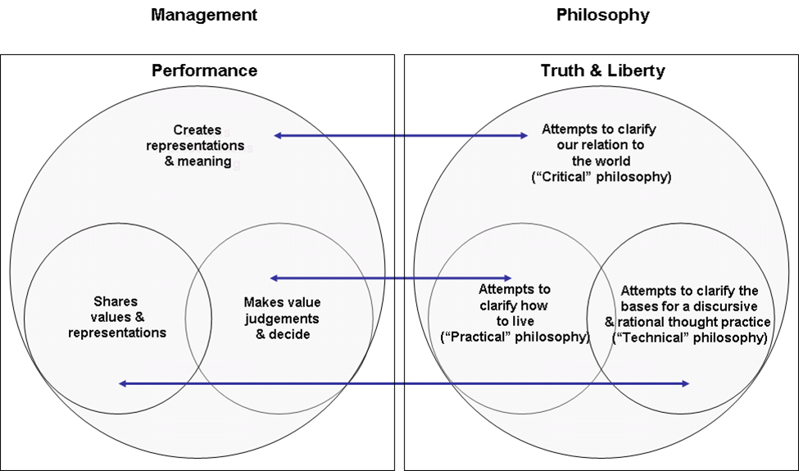

C’est trois domaines sont ceux de la création du sens, du partage des valeurs et de la capacité de juger et de décider. Je pense donc que les grandes fonctions managériales sont des fonctions éminemment philosophiques*. Cela ne veut pas dire pour autant qu'il faut être philosophe pour être un bon manager ou qu’il faille partout des philosophes comme conseils dans l'entreprise. Mais le management, aujourd'hui plus que jamais, a néanmoins besoin d'une réflexion philosophique quant à ses fondements. Il faut analyser toute une série de concepts managériaux qui semblent des évidences pour certains mais qui sont loin d’être des vérités éternelles. Par exemple, ce que j'évoquais tout à l'heure à propos de la philosophie friedmanienne selon laquelle le but d’une entreprise ne peut être que la maximisation du profit ou de la valeur actionnariale et qui est acceptée par 95% des managers. Or, pour la dynamiter, pour la changer, il faut selon moi une réflexion philosophique, académique certes, mais aussi personnelle.

Vous avez un héros philosophique ?

Oui, j'ai un grand maître philosophique qui s'appelle Marcel Conche et dont j'ai traduit, avec mon ami Herman Bonne, un livre “Philosopher à l'infini” du français vers l'anglais. Ce livre est sorti il y a quelques mois auprès de la State University of New York Press sous le titre “Philosophizing ad infinitum”. Marcel Conche est un auteur qui m'a énormément influencé, et qui m'influence toujours. Toutes ses réflexions sur l'infini de la nature, qu'il m'a permis d'approfondir, m'aident beaucoup pour comprendre le sens du management, qui, paradoxalement, par souvent de l’idée implicite que les ressources de la terre à exploiter sont infinies ou que les profits peuvent croître de façon infinie, ce qui est absured. Mais, il y a beaucoup d'autres concepts et préjugés idéologiques du néo-libéralisme dont on pourrait parler pendant des heures.

